Документ предоставлен КонсультантПлюс

КОМИТЕТ ГОСУДАРСТВЕННОЙ ОХРАНЫ ОБЪЕКТОВ КУЛЬТУРНОГО
НАСЛЕДИЯ ВОЛГОГРАДСКОЙ ОБЛАСТИ

ПРИКАЗ
от 27 декабря 2019 г. N 309

ОБ УТВЕРЖДЕНИИ ГРАНИЦ И РЕЖИМА ИСПОЛЬЗОВАНИЯ ТЕРРИТОРИИ
ОБЪЕКТА КУЛЬТУРНОГО НАСЛЕДИЯ РЕГИОНАЛЬНОГО ЗНАЧЕНИЯ
"БРАТСКАЯ МОГИЛА ЮНЫХ ПАРТИЗАН, ПОГИБШИХ В ПЕРИОД
СТАЛИНГРАДСКОЙ БИТВЫ", РАСПОЛОЖЕННОГО ПО АДРЕСУ:
ВОЛГОГРАДСКАЯ ОБЛАСТЬ, КАЛАЧЕВСКИЙ РАЙОН, Г. КАЛАЧ-НА-ДОНУ,
У КИНОТЕАТРА ИМ. 40-ЛЕТИЯ ВЛКСМ

В соответствии со статьей 3.1, пунктом 2 статьи 33 Федерального закона от 25 июня 2002 г. N 73-ФЗ "Об объектах культурного наследия (памятниках истории и культуры) народов Российской Федерации", пунктом 8 требований к составлению проектов границ территорий объектов культурного наследия, утвержденных приказом Министерства культуры Российской Федерации от 04 июня 2015 г. N 1745, Положением о комитете государственной охраны объектов культурного наследия Волгоградской области, утвержденным постановлением Администрации Волгоградской области от 19 декабря 2016 г. N 697-п, приказываю:
1. Утвердить границы территории объекта культурного наследия регионального значения "Братская могила юных партизан, погибших в период Сталинградской битвы", расположенного по адресу: Волгоградская область, Калачевский район, г. Калач-на-Дону, у кинотеатра им. 40-летия ВЛКСМ, согласно приложениям 1 - 3.
2. Утвердить режимы использования территории объекта культурного наследия регионального значения "Братская могила юных партизан, погибших в период Сталинградской битвы", расположенного по адресу: Волгоградская область, Калачевский район, г. Калач-на-Дону, у кинотеатра им. 40-летия ВЛКСМ, согласно приложению 4.
3. Настоящий приказ вступает в силу со дня его подписания и подлежит официальному опубликованию.

Председатель комитета
А.Ю.БАЖЕНОВ

Приложение 1
к приказу
комитета государственной охраны
объектов культурного наследия
Волгоградской области
от 27 декабря 2019 г. N 309

СХЕМА
ГРАНИЦ ТЕРРИТОРИИ ОБЪЕКТА КУЛЬТУРНОГО НАСЛЕДИЯ РЕГИОНАЛЬНОГО
ЗНАЧЕНИЯ "БРАТСКАЯ МОГИЛА ЮНЫХ ПАРТИЗАН, ПОГИБШИХ В ПЕРИОД
СТАЛИНГРАДСКОЙ БИТВЫ", РАСПОЛОЖЕННОГО ПО АДРЕСУ:
ВОЛГОГРАДСКАЯ ОБЛАСТЬ, КАЛАЧЕВСКИЙ РАЙОН, Г. КАЛАЧ-НА-ДОНУ,
У КИНОТЕАТРА ИМ. 40-ЛЕТИЯ ВЛКСМ <1>

--------------------------------
<1> Адрес объекта культурного наследия указан в соответствии с постановлением Волгоградской областной Думы от 05.06.1997 N 62/706 "О постановке на государственную охрану памятников истории и культуры Волгоградской области".
Фактическое местоположение объекта культурного наследия: Волгоградская область, Калачевский район, г. Калач-на-Дону, в парке, западнее пересечения ул. Революционной и ул. Дзержинского.

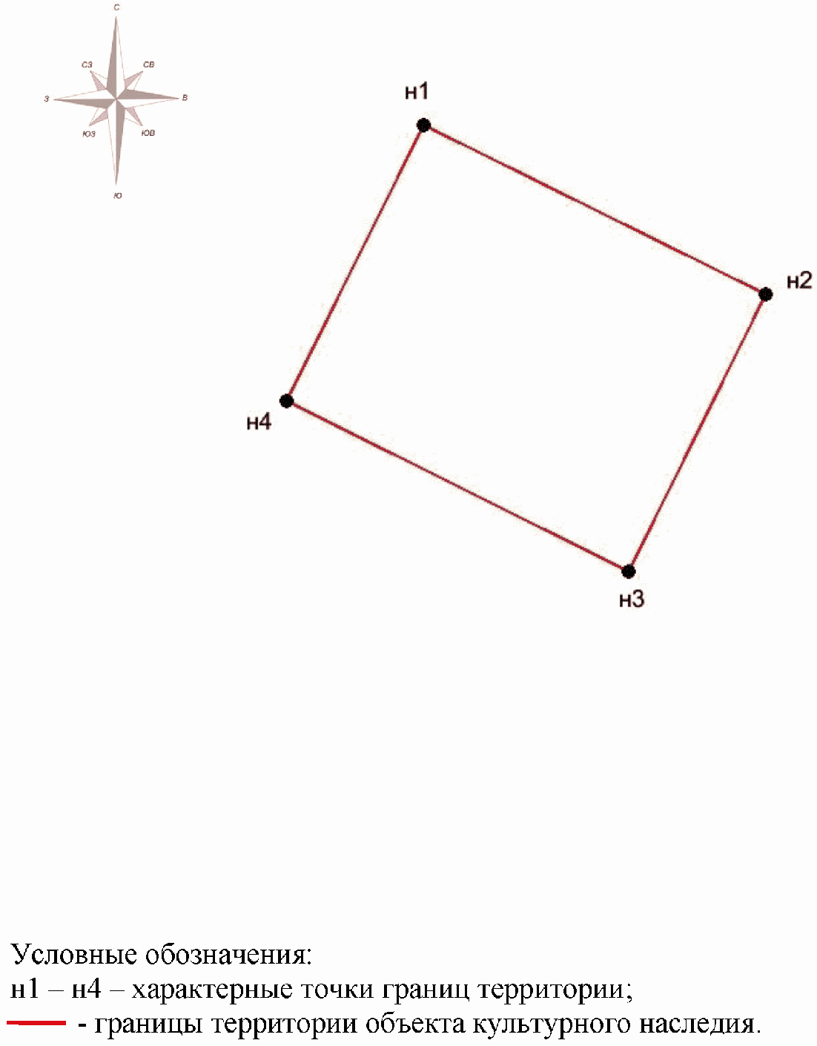

Приложение 2
к приказу
комитета государственной охраны
объектов культурного наследия
Волгоградской области
от 27 декабря 2019 г. N 309

СИТУАЦИОННЫЙ ПЛАН
ГРАНИЦ ТЕРРИТОРИИ ОБЪЕКТА КУЛЬТУРНОГО НАСЛЕДИЯ РЕГИОНАЛЬНОГО
ЗНАЧЕНИЯ "БРАТСКАЯ МОГИЛА ЮНЫХ ПАРТИЗАН, ПОГИБШИХ В ПЕРИОД
СТАЛИНГРАДСКОЙ БИТВЫ", РАСПОЛОЖЕННОГО ПО АДРЕСУ:
ВОЛГОГРАДСКАЯ ОБЛАСТЬ, КАЛАЧЕВСКИЙ РАЙОН, Г. КАЛАЧ-НА-ДОНУ,
У КИНОТЕАТРА ИМ. 40-ЛЕТИЯ ВЛКСМ

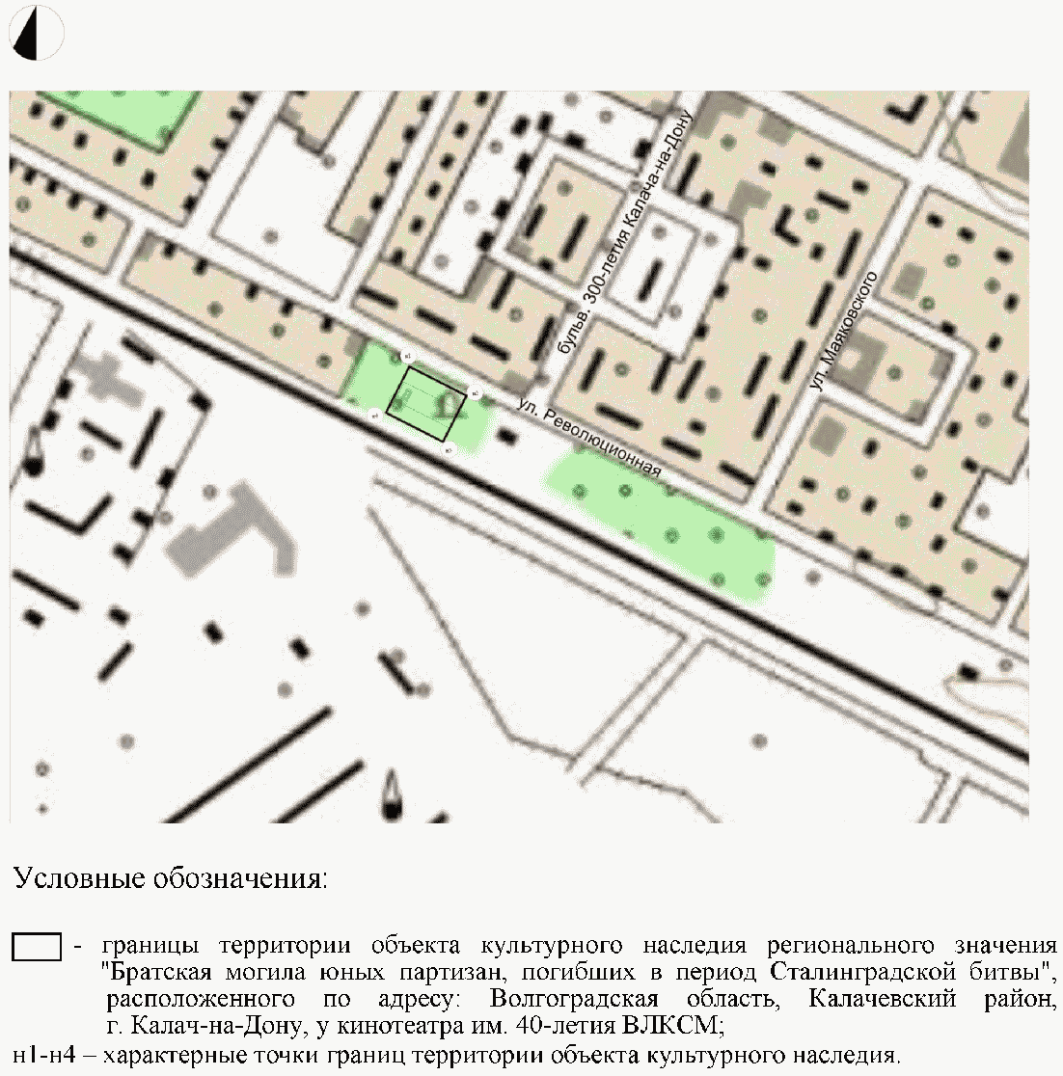

Приложение 3
к приказу
комитета государственной охраны
объектов культурного наследия
Волгоградской области
от 27 декабря 2019 г. N 309

ПЕРЕЧЕНЬ
КООРДИНАТ ХАРАКТЕРНЫХ ТОЧЕК ГРАНИЦ ТЕРРИТОРИИ ОБЪЕКТА
КУЛЬТУРНОГО НАСЛЕДИЯ РЕГИОНАЛЬНОГО ЗНАЧЕНИЯ "БРАТСКАЯ МОГИЛА
ЮНЫХ ПАРТИЗАН, ПОГИБШИХ В ПЕРИОД СТАЛИНГРАДСКОЙ БИТВЫ",
РАСПОЛОЖЕННОГО ПО АДРЕСУ: ВОЛГОГРАДСКАЯ ОБЛАСТЬ, КАЛАЧЕВСКИЙ
РАЙОН, Г. КАЛАЧ-НА-ДОНУ, У КИНОТЕАТРА ИМ. 40-ЛЕТИЯ ВЛКСМ

Система координат: МСК 34-1

Номер характерной точки | Дирекционные углы (град. мин. сек.) | Длина линии (м) | Х | У
н1 |  |  | 479468,19 | 1335851,69
 | 117° 48' 48" | 7.8
н2 |  |  | 479464,73 | 1335858,68
 | 207° 49' 35" | 6.3
н3 |  |  | 479459,09 | 1335855,89
 | 297° 48' 48" | 7.8
н4 |  |  | 479462,55 | 1335848,90
 | 27° 49' 35" | 6.3
н1 |  |  | 479468,19 | 1335851,69

Система координат: WGS 84

Номер характерной точки | N | E
н1 | 48°40'46.81"С | 43°32'7.37"В
н2 | 48°40'46.69"С | 43°32'7.71"В
н3 | 48°40'46.51"С | 43°32'7.57"В
н4 | 48°40'46.62"С | 43°32'7.23"В

Приложение 4
к приказу
комитета государственной охраны
объектов культурного наследия
Волгоградской области
от 27 декабря 2019 г. N 309

РЕЖИМ ИСПОЛЬЗОВАНИЯ ТЕРРИТОРИИ ОБЪЕКТА КУЛЬТУРНОГО НАСЛЕДИЯ
РЕГИОНАЛЬНОГО ЗНАЧЕНИЯ "БРАТСКАЯ МОГИЛА ЮНЫХ ПАРТИЗАН,
ПОГИБШИХ В ПЕРИОД СТАЛИНГРАДСКОЙ БИТВЫ", РАСПОЛОЖЕННОГО
ПО АДРЕСУ: ВОЛГОГРАДСКАЯ ОБЛАСТЬ, КАЛАЧЕВСКИЙ
РАЙОН, Г. КАЛАЧ-НА-ДОНУ, У КИНОТЕАТРА ИМ. 40-ЛЕТИЯ ВЛКСМ

В границах территории объекта культурного наследия регионального значения "Братская могила юных партизан, погибших в период Сталинградской битвы", расположенного по адресу: Волгоградская область, Калачевский район, г. Калач-на-Дону, у кинотеатра им. 40-летия ВЛКСМ, запрещается строительство объектов капитального строительства, а также проведение земляных, строительных, мелиоративных и иных работ, за исключением:
работ по сохранению объекта культурного наследия или его отдельных элементов, сохранению историко-градостроительной или природной среды объекта культурного наследия;
работ по благоустройству территории объекта культурного наследия, которые осуществляются на основании проектов проведения таких работ, содержащих согласованные разделы об обеспечении сохранности;
мероприятий по музеефикации объекта культурного наследия, осуществляемых на основании проектов проведения таких работ, содержащих согласованные разделы об обеспечении сохранности;
устройства ограждений с несплошным (визуально проницаемым) заполнением, осуществляемых на основании проектов проведения таких работ, содержащих согласованный раздел об обеспечении сохранности;
поисковой работы по увековечению памяти защитников Отечества;
размещения наружной рекламы, содержащей исключительно информацию о проводимых на объектах культурного наследия и их территориях театрально-зрелищных, культурно-просветительных и воспитательно-патриотических мероприятиях или исключительно информацию об указанных мероприятиях и одновременное упоминание об определенном лице как о спонсоре данного мероприятия, при условии, если такому упоминанию отведено не более чем десять процентов рекламной площади (пространства).

